4e Jaarlijkse Symposium Traumazorg Zaanstreek
Donderdag 23 november 2017 17.30-22.30
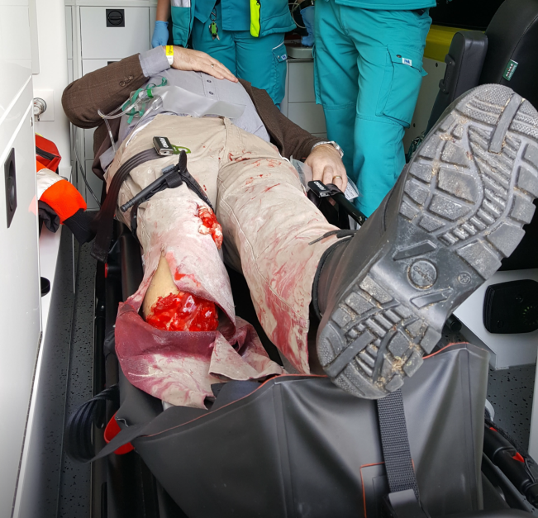
Auditorium Zaans Medisch Centrum
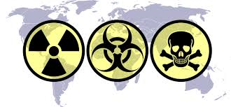
Terrorisme

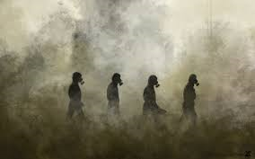

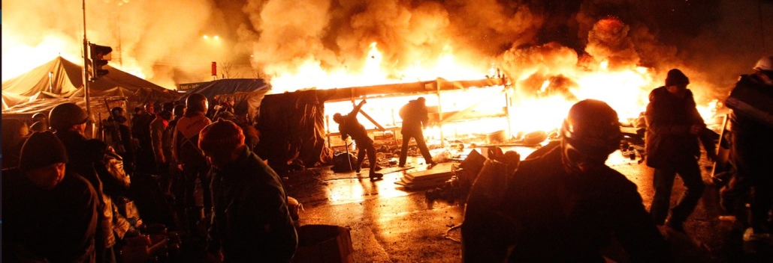

Medemogelijk gemaakt door:

Programma

Donderdag 23 november
Auditorium Zaans Medisch Centrum

17.30 Inloop en registratie met maaltijd
18.00 Opening en introductie
18.15 Jacco Veldhuyzen, SEH-arts KNMG ZMC
Ziekenhuis Rampen Opvang Plan
18.30 Ruud van Bodegraven en Simon Visser
SORT Ambulancedienst Amsterdam
19.00 Marcel de Leeuw, anesthesioloog
Mass Casualty MMT
19.30 Pauze
20.00 Ruud Gurp, nucleair geneeskundige
De vuile bom
20.30 Hans Muller, CTER, Eenheid NH, Politie
Wat de politie doet bij een terroristische aanslag
21.00 Harm Hoekstra, hoogleraar traumachirurgie, Ziekenhuis Gasthuisberg, KU Leuven
Traumaopvang na aanslagen Brussel
22.00 Afsluiting en borrel

Aanmelden via: TraumaSymposium@zaansmc.nl
Accreditatie wordt aangevraagd voor verpleegkundigen en artsen

